**SLOVENSKÁ TECHNICKÁ UNIVERZITA V BRATISLAVE FAKULTA ELEKTROTECHNIKY A INFORMATIKY**

**VRS**

**WIFI DISPLAY**

**(Dokumentácia)**

**Bögi Oskár, Bc.**

**Bögi Gabriel, Bc.**

**27.01.2020 Roman Krajňák, Bc.**

**Obsah**

WiFi display 3

Užívateľský manuál 3

Inštalácia a spustenie Node.js 3

Spustenie webovej aplikácie 4

Oboznámenie sa s webovou aplikáciou 6

Vykresľovanie na LCD displej bez automatickej aktualizácie obsahu 8

Vykresľovanie na LCD displej s  automatickou aktualizáciou obsahu 10

Softvérová časť 13

Hardvérová časť 14

Schéma komunikácie 14

Návrh schémy zapojenia 15

Schéma zapojenia 15

**Zoznam obrázkov**

Obrázok 1: Inštalačný priečinok Node.js 3

Obrázok 2: Inštalácia, spustenie Node.js a zistenie IP adresy 4

Obrázok 3: Zadanie localhost:3000/ do URL prehliadača 4

Obrázok 4: Spustenie webovej aplikácie pomocou localhost:3000/ 5

Obrázok 5: Zistenie IP adresy PC, ktorý obsluhuje Node.js 5

Obrázok 6: Zadanie IP adresy:3000/ do URL prehliadača 6

Obrázok 7: Spustenie webovej aplikácie pomocou IP adresy:3000/ 7

Obrázok 8: Konfigurácia 7

Obrázok 9: Legenda 8

Obrázok 10: Stav displeja => Inaktívny 8

Obrázok 11: Stav displeja => Aktívny 8

Obrázok 12: Stav displeja => Hotovo 9

Obrázok 13: Potvrdzovacie okno => vytvorenie snímky zvolenej webovej stránky 9

Obrázok 14: Vytvorená snímka zvolenej webovej stránky => INACTIVE 9

Obrázok 15: Potvrdzovacie okno => vykresľovanie obsahu na LCD disple 9

Obrázok 16: Vyznačenie obsahu zvolenej webovej stránky => ACTIVE 10

Obrázok 17: Vyznačenie obsahu zvolenej webovej stránky => DONE 10

Obrázok 18: Vykreslený vyznačený obsah na LCD displeji => text 11

Obrázok 19: Vykresľovanie na LCD displej s automatickou aktualizáciou obsahu => DONE 11

Obrázok 20: Vykreslený vyznačený obsah na LCD displeji => 9:40 12

Obrázok 21: Potvrdzovacie okno => vyznačený obsah sa nezhoduje, LCD sa aktualizuje 12

Obrázok 22: Vykresľovanie s automatickou aktualizáciou obsahu => ACTIVE 12

Obrázok 23: Vykreslený aktualizovaný vyznačený obsah na LCD displeji => 10:00 13

Obrázok 24: UML => Use case diagram 14

Obrázok 25: Schéma komunikácie 15

Obrázok 26: Návrh schémy zapojenia 16

Obrázok 27: Schéma zapojenia 16

# **WiFi display**

Webová aplikácia, ktorá umožňuje vyznačiť si ľubovoľný obsah na zvolenej webovej stránke a následne ho vykresliť na LCD displeji.

## **Užívateľský manuál**

## **Inštalácia a spustenie Node.js**

Inštalácia ***Node.js*** prebieha nasledovne:

* Stiahneme si ***Node.js*** zo stránky [***https://nodejs.org/en/download/***](https://nodejs.org/en/download/).
* Otvoríme si stiahnutý priečinok ***nodejsWebserver*** a mali by sme v ňom vidieť nasledovné súbory:

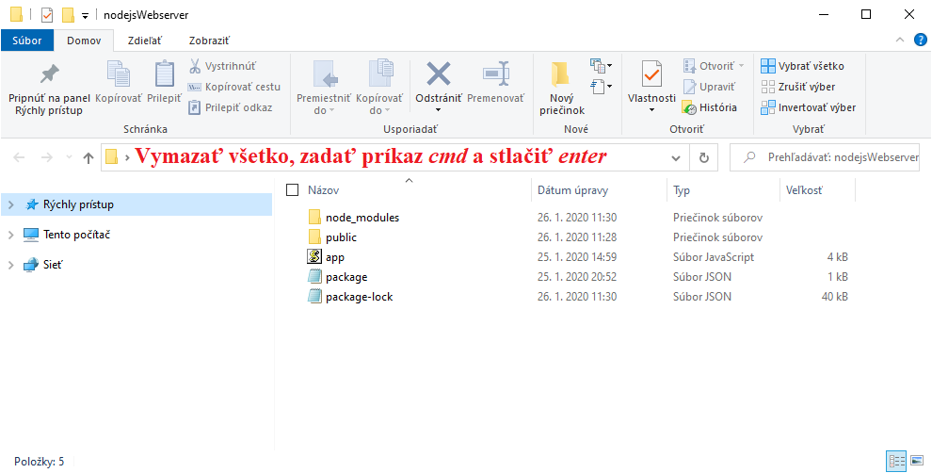

Obrázok 1: Inštalačný priečinok Node.js

* Vymažeme cestu priečinku ***nodejsWebserver***, zadáme príkaz na ***cmd*** a stlačíme ***enter***.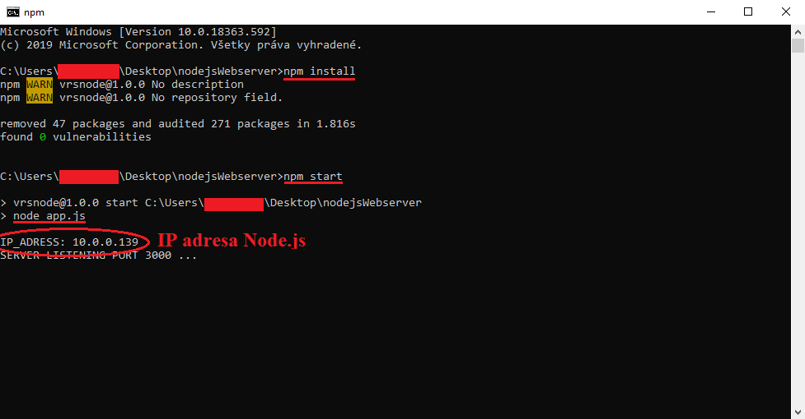

Obrázok 2: Inštalácia, spustenie Node.js a zistenie IP adresy

* + Po spustení príkazového riadku (príkaz ***cmd)*** zadáme nasledovné príkazy:
    - *npm install* (inštalácia potrebných ***Node.js*** balíkov pre aplikáciu)
    - *npm start* (spustenie aplikácie)
    - *node app.js* (rovnocenné s ***npm start***)

## **Spustenie webovej aplikácie**

Webová aplikácia sa spúšťa pomocou webového prehliadača a to 2 spôsobmi:

1. Spustenie webovej aplikácie cez PC, ktoré obsluhujú ***Node.js***.

* Do ***URL*** prehliadača zadáme ***localhost:3000/*** a stlačíme ***enter***.

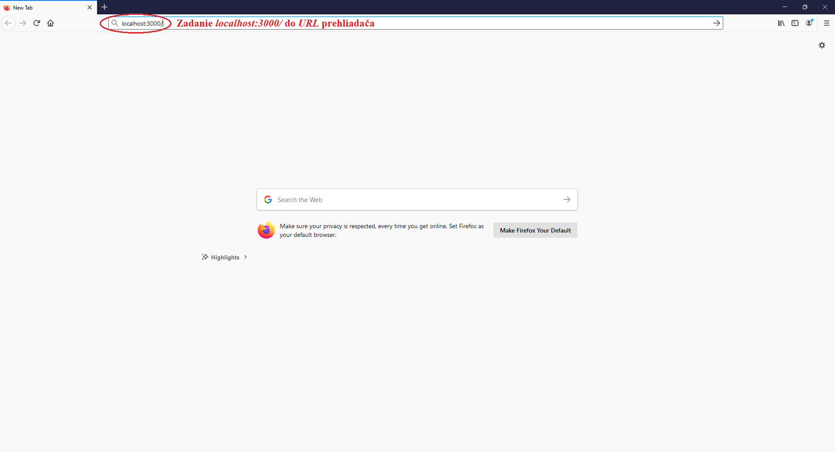

Obrázok 3: Zadanie localhost:3000/ do URL prehliadača

* Po načítaní ***URL*** prehliadača sa spustí webová aplikácia.

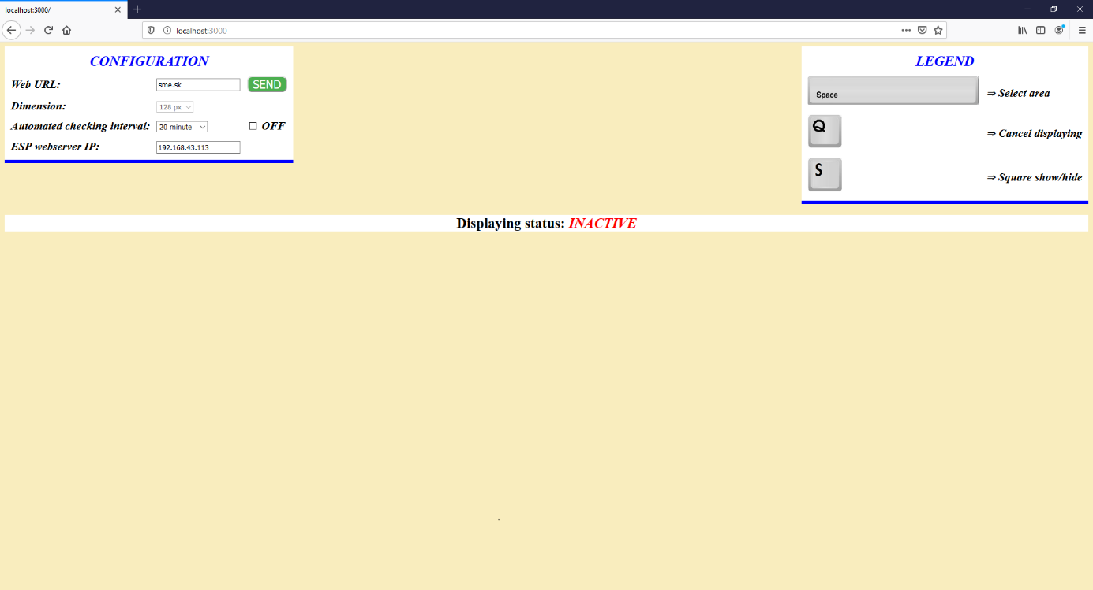

Obrázok 4: Spustenie webovej aplikácie pomocou localhost:3000/

1. Spustenie webovej aplikácie cez PC, ktoré neobsluhujú ***Node.js***, ale sú v spoločnej sieti s PC, ktorý obsluhuje ***Node.js***.

* Do vyhľadávača na štart panely zadáme príkaz ***cmd*** a stlačíme ***enter***. (Windows 10)
  + Po spustený príkazového riadku (***cmd***), zadáme príkaz ***ipconfig.***

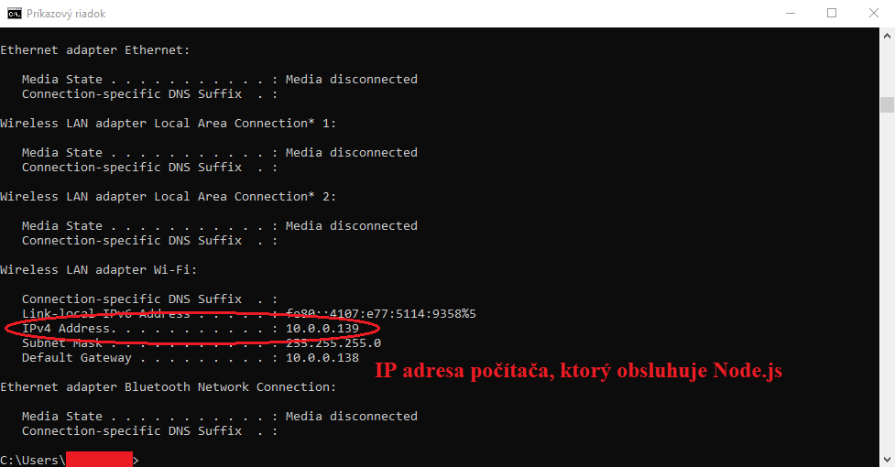

Obrázok 5: Zistenie IP adresy PC, ktorý obsluhuje Node.js

* + Do ***URL*** prehliadača zadáme ***IP adresu:3000/*** (Obrázok 5) a stlačíme ***enter***.

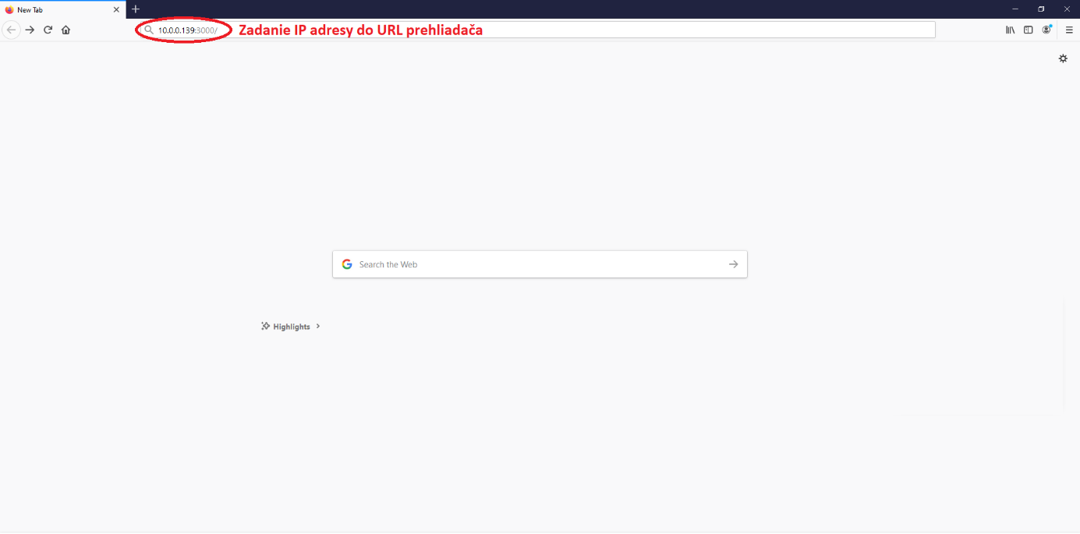

Obrázok 6: Zadanie IP adresy:3000/ do URL prehliadača

* + Po načítaní ***URL*** prehliadača sa spustí webová aplikácia.

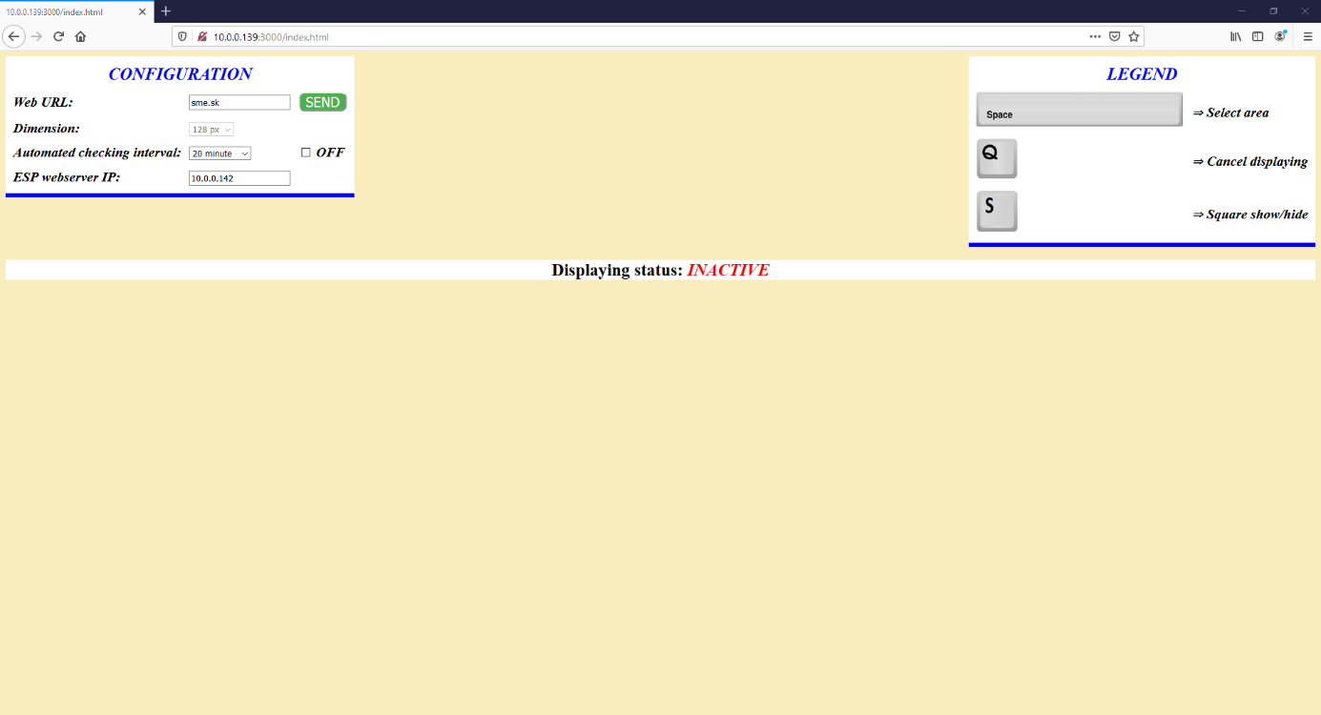

Obrázok 7: Spustenie webovej aplikácie pomocou IP adresy:3000/

## **Oboznámenie sa s webovou aplikáciou**

Spustená webová aplikácia obsahuje:

1. **Configuration (Konfigurácia)**

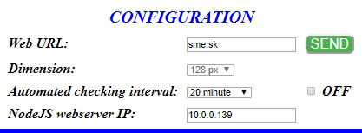

Obrázok 8: Konfigurácia

* **Web URL**
  + Webová adresa stránky, ktorej časť obsahu chceme vykresliť na LCD displeji.
* **Dimension**
  + Fixný rozmer vyznačeného obsahu zvolenej webovej stránky, ktorý je vykreslený na LCD displeji.
* **Automated checking interval**
  + Pri zapnutí skontroluje vyznačený obsah zvolenej webovej stránky, ktorý je vykreslený (aj počas vykresľovania) na LCD displeji.
    - Ak sa odlišuje od aktuálneho obsahu zvolenej webovej stránky resetuje LCD displej, aktualizuje vyznačený obsah, nastaví interval (20, 40, 60 minút) aktualizácie a znova ho vykreslí na LCD displej.
    - Ak sa neodlišuje od aktuálneho obsahu zvolenej webovej stránky, nastaví interval (20, 40, 60 minút) aktualizácie počas, ktorého ak nastane nejaká zmena na webovej stránke resetuje LCD displej, aktualizuje vyznačený obsah a znova ho vykreslí na LCD displej.
* **NodeJS webserver IP**
  + IP adresa ***NodeJS webservera***, pomocou ktorého vytvoríme snímku zvolenej webovej stránky.

1. **Legend (Legenda)**

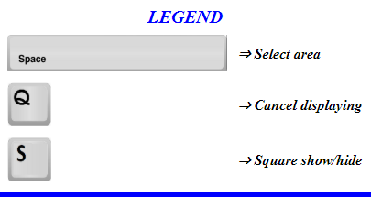

Obrázok 9: Legenda

* **Space => Select area**
  + Klávesa ***Space*** slúži na vyznačenie a následné spustenie vykresľovania zvoleného obsahu webovej stránky na LCD displej.
* **Q => Cancel displaying**
  + Klávesa ***Q*** slúži na ukončenie vykresľovania vyznačeného obsahu zvolenej webovej stránky na LCD displej.
* **S => Square show/hide**
  + Klávesa ***S*** slúži na zobrazenie/skrytie štvorca (128x128 px) pomocou, ktorého si vyznačíme obsah zvolenej webovej stránky, ktorý chceme vykresliť na LCD displej.

1. **Displaying status (Stav displeja)**



Obrázok 10: Stav displeja => Inaktívny

* Stav displeja ***INACTIVE*** znamená, že práve neprebieha žiadne vykresľovanie vyznačeného obsahu zvolenej webovej stránky na LCD displej.



Obrázok 11: Stav displeja => Aktívny

* Stav displeja ***ACTIVE*** znamená, že práve prebieha vykresľovanie vyznačeného obsahu zvolenej webovej stránky na LCD displej.



Obrázok 12: Stav displeja => Hotovo

* Stav displeja ***DONE*** znamená, že je ukončené vykresľovanie vyznačeného obsahu zvolenej webovej stránky na LCD displej.

### **Vykresľovanie na LCD displej bez automatickej aktualizácie obsahu**

Po oboznámení sa s webovou aplikáciou a po vykonaní konfigurácie môžeme stlačiť tlačidlo ***SEND***. Po stlačení sa nám zobrazí snímka webovej stránky, ktorú sme si zadali do ***Web URL*** v konfigurácii, vyskočí nám potvrdzovacie okno, že snímka zvolenej webovej stránky bola vytvorená a ***Displaying status*** je zatiaľ ***INACTIVE***.



Obrázok 13: Potvrdzovacie okno => vytvorenie snímky zvolenej webovej stránky

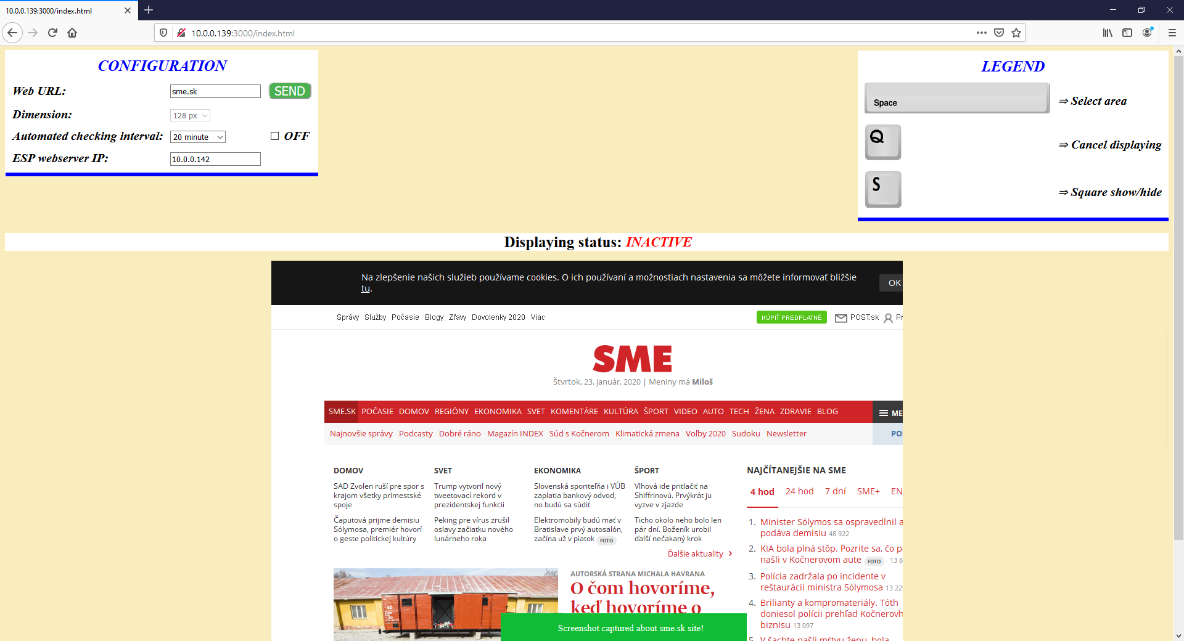

Obrázok 14: Vytvorená snímka zvolenej webovej stránky => INACTIVE

Po zobrazení snímky zvolenej webovej stránky si vyznačíme obsah, ktorý chceme vykresliť na LCD displeji. Najprv stlačíme klávesu ***S***aby sa nám zobrazil pri kurzore štvorec (128x128 px), ktorý následne posunieme na miesto, ktoré chceme vykresliť na LCD displeji. Potom stlačíme klávesu***Space*** pre vyznačenie a následné spustenie vykresľovania na LCD displej, vyskočí nám potvrdzovacie okno, že vyznačený obsah sa vykresľuje na LCD displej a ***Displaying status*** sa zmení na ***ACTIVE***.



Obrázok 15: Potvrdzovacie okno => vykresľovanie obsahu na LCD disple

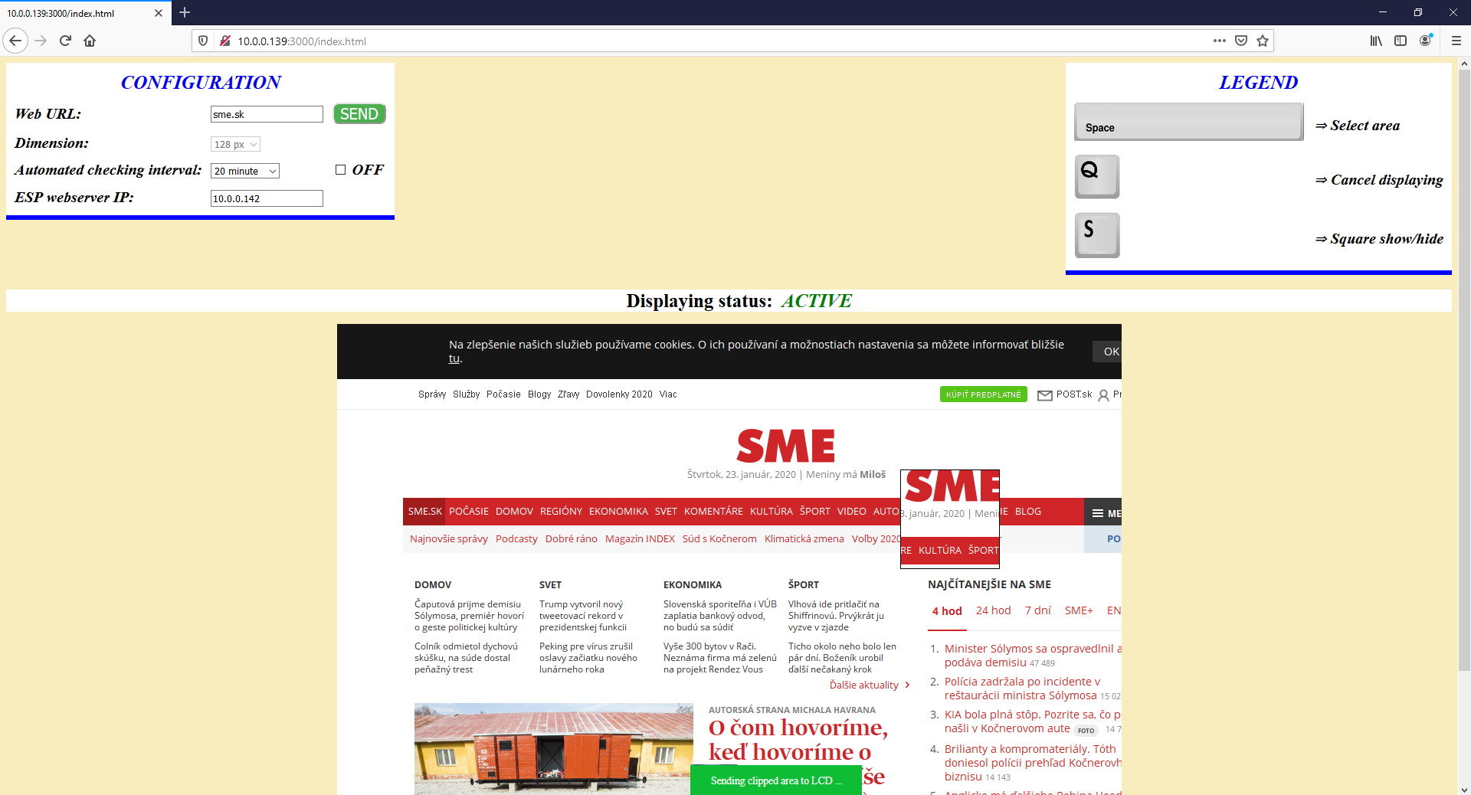

Obrázok 16: Vyznačenie obsahu zvolenej webovej stránky => ACTIVE

Po dokončení vykresľovania vyznačeného obsahu zvolenej webovej stránky na LCD displej sa ***Displaying status*** zmení na ***DONE***.

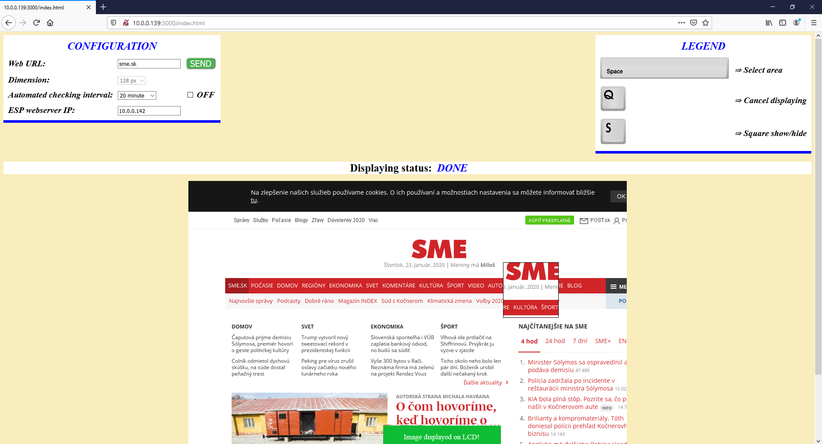

Obrázok 17: Vyznačenie obsahu zvolenej webovej stránky => DONE

Dokončené vykreslenie vyznačeného obsahu zvolenej webovej stránky na LCD displeji.

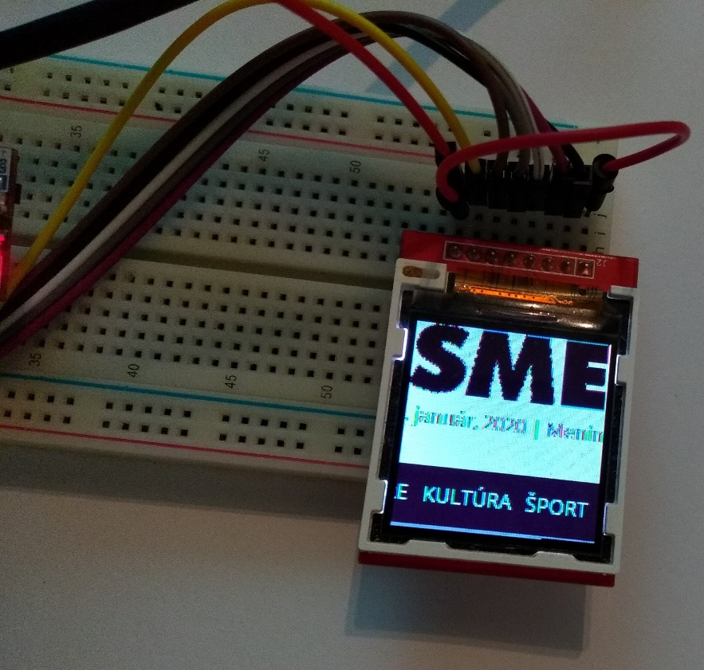

Obrázok 18: Vykreslený vyznačený obsah na LCD displeji => text

### **Vykresľovanie na LCD displej s  automatickou aktualizáciou obsahu**

Vykresľovanie na LCD displej s automatickou aktualizáciou obsahu si ukážeme na stránke s časom, pretože zmena číselného obsahu je lepšie vidieť ako zmena textového obsahu.

Ako môžeme vidieť ***Displaying status*** je už ***DONE***, čo znamená že vykresľovanie je dokončené, ale zatiaľ je automatická aktualizácia vyznačeného obsahu zvolenej webovej stránky **vypnutá**.

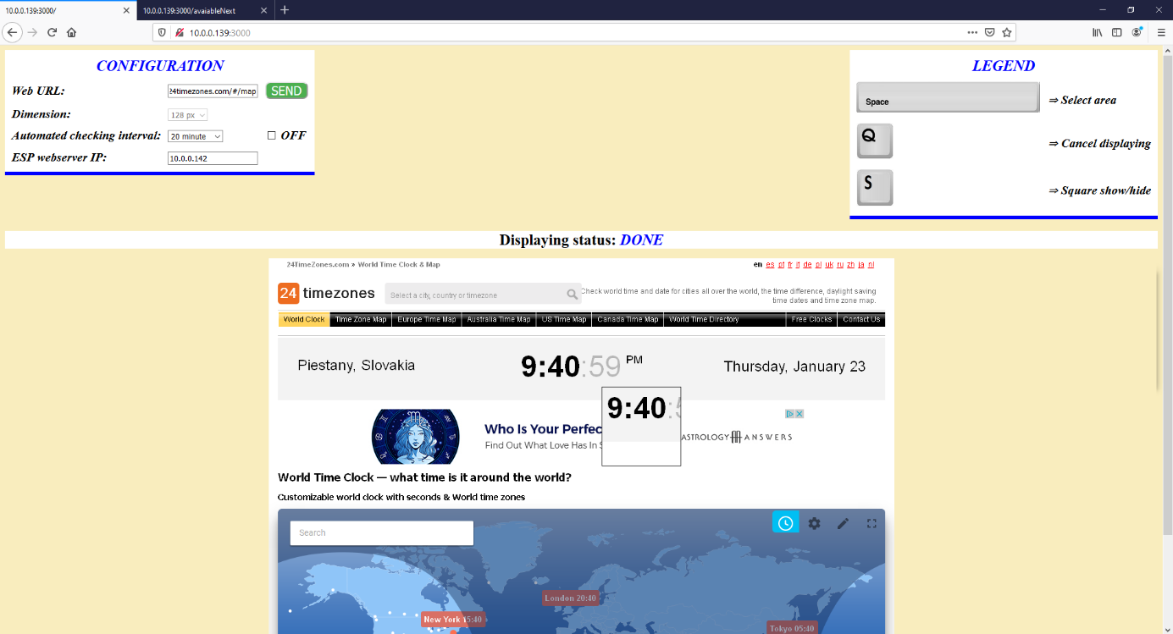

Obrázok 19: Vykresľovanie na LCD displej s automatickou aktualizáciou obsahu => DONE

Dokončené vykreslenie vyznačeného obsahu zvolenej webovej stránky na LCD displeji.

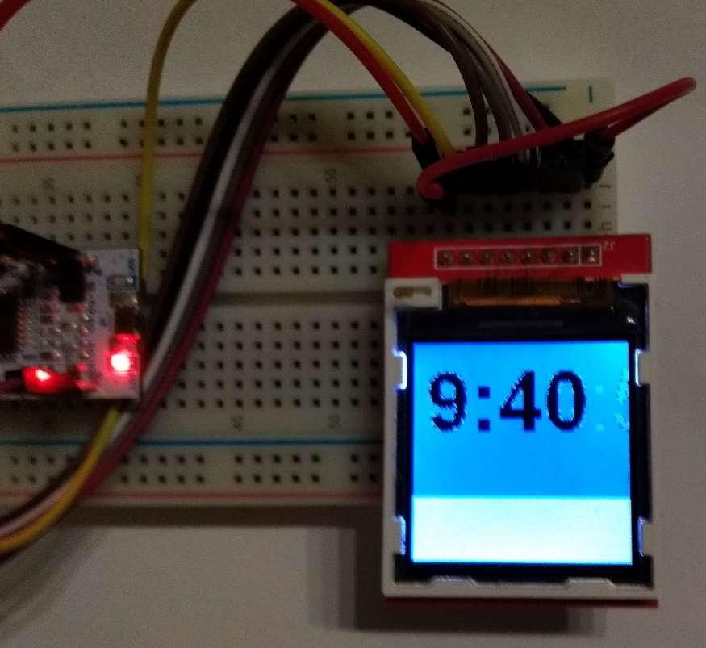

Obrázok 20: Vykreslený vyznačený obsah na LCD displeji => 9:40

Počkali sme do 10:00 a zapli sme automatické aktualizovanie vyznačeného obsahu zvolenej webovej stránky. Po zapnutí môžeme vidieť, že sa ***Displaying status*** zmenil na ***ACTIVE*** a vyskočilo nám potvrdzovacie okno, že vyznačený obsah sa nezhoduje a prebehne aktualizácia obsahu na LCD displeji.



Obrázok 21: Potvrdzovacie okno => vyznačený obsah sa nezhoduje, LCD sa aktualizuje

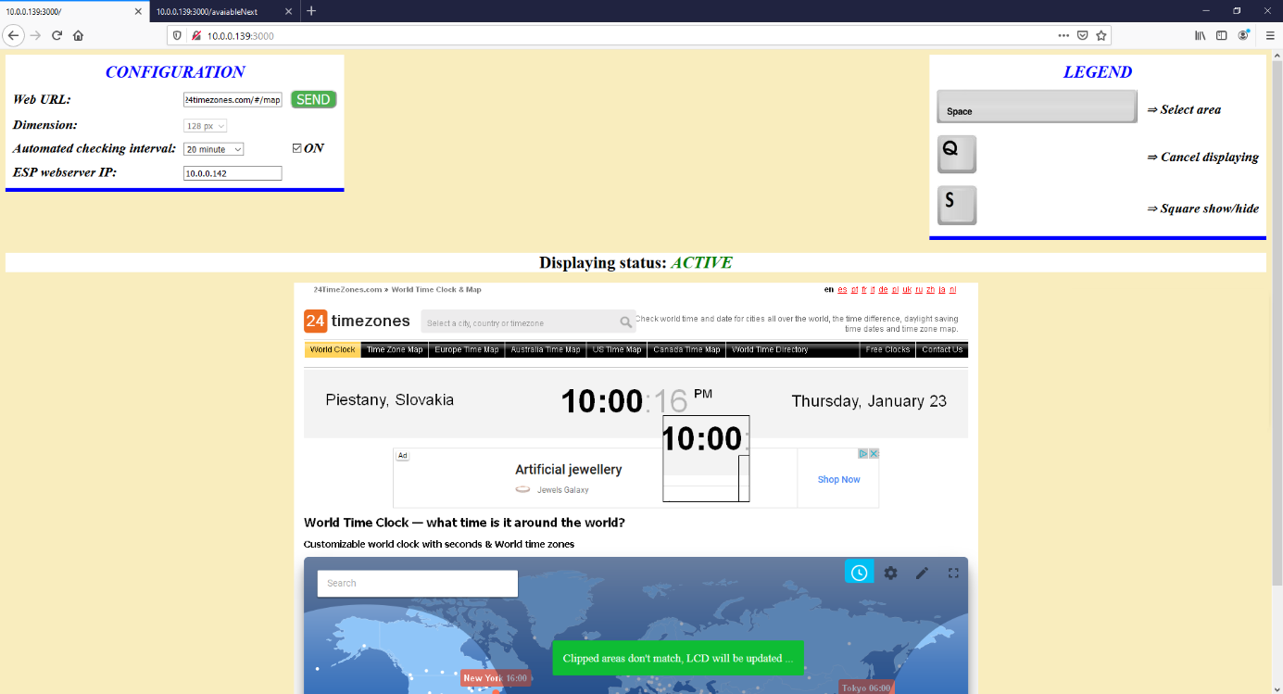

Obrázok 22: Vykresľovanie s automatickou aktualizáciou obsahu => ACTIVE

Dokončené vykreslenie aktualizovaného vyznačeného obsahu zvolenej webovej stránky na LCD displeji.

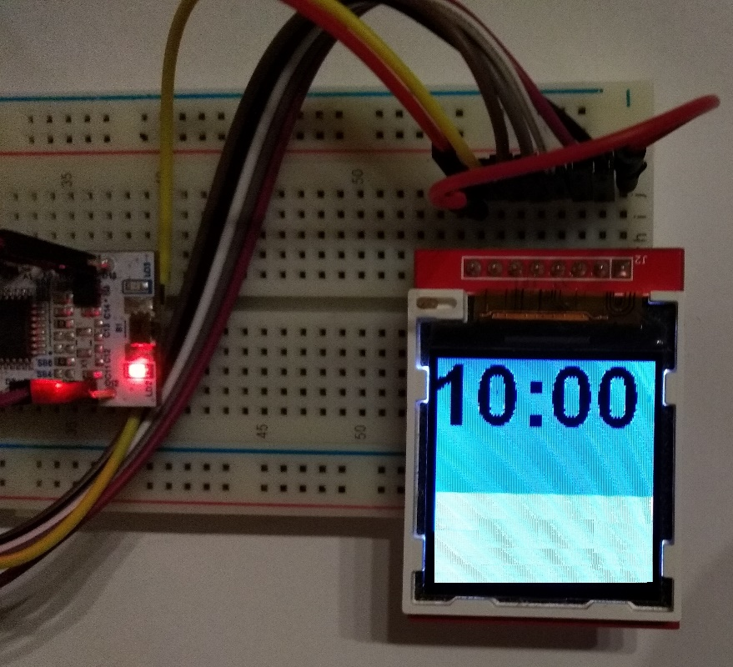

Obrázok 23: Vykreslený aktualizovaný vyznačený obsah na LCD displeji => 10:00

## **Softvérová časť**

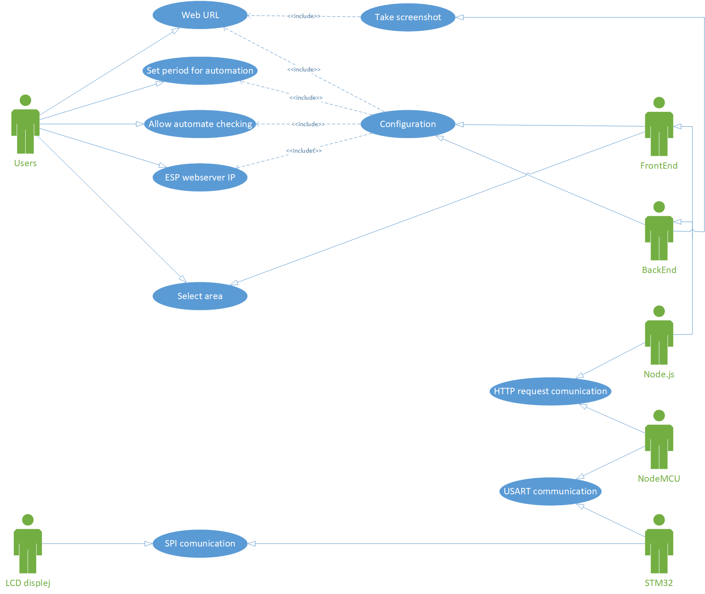

Obrázok 24: UML => Use case diagram

Užívateľ si nastaví konfiguráciu a odošle požiadavku na spracovanie. Požiadavku prijme ***Node.js => BackEnd***, ktorý požiadavku spracuje, vytvorí snímku zvolenej web stránky a následne pošle vytvorenú snímku na ***Node.js => FrontEnd***.

Užívateľ si vyznačí obsah zvolenej webovej stránky a po vyznačení obsahu sa začne posielanie pixelov z***Node.js => FrontEndu*** na ***NodeMCU*** pomocou ***HTTP požiadavky*** kde sa spracovávajú posielané pixely. Následne ***NodeMCU*** pošle spracované pixely pomocou ***USART komunikácie*** na ***STM32***.

Nakoniec ***STM32*** pomocou ***SPI komunikácie*** pošle pixely na LCD displej.

V prípade zapnutia aktualizácie vyznačeného obsahu ***Node.js => FrontEnd*** žiada novú snímku webovej stránky od ***Node.js => BackEndu***, keď uplynie časový interval. V prípade zmeny na vyznačenom obsahu sa znova začína posielanie pixelov na ***NodeMCU***.

## **Hardvérová časť**

* mikrokontrolér typu STM32F303K8
* displej typu ILI9163C
* WiFi modul typu NodeMCU

## **Schéma komunikácie**

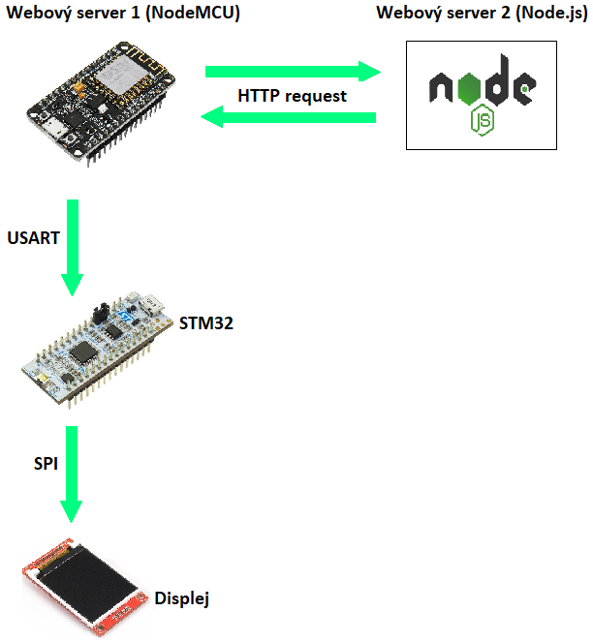

Obrázok 25: Schéma komunikácie

## **Návrh schémy zapojenia**

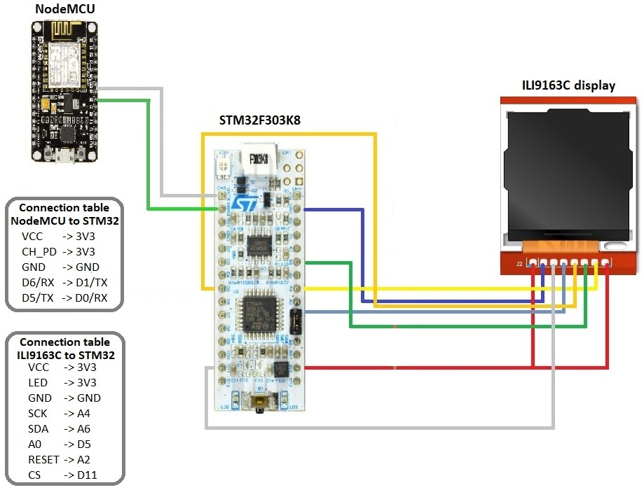

Obrázok 26: Návrh schémy zapojenia

## **Schéma zapojenia**

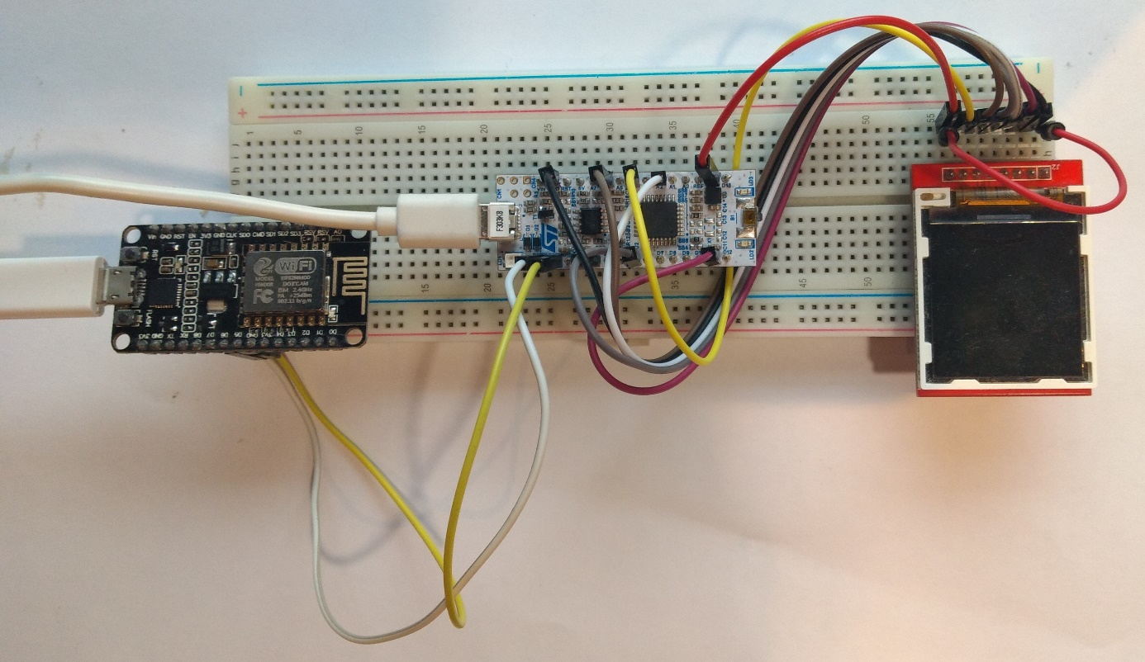

Obrázok 27: Schéma zapojenia